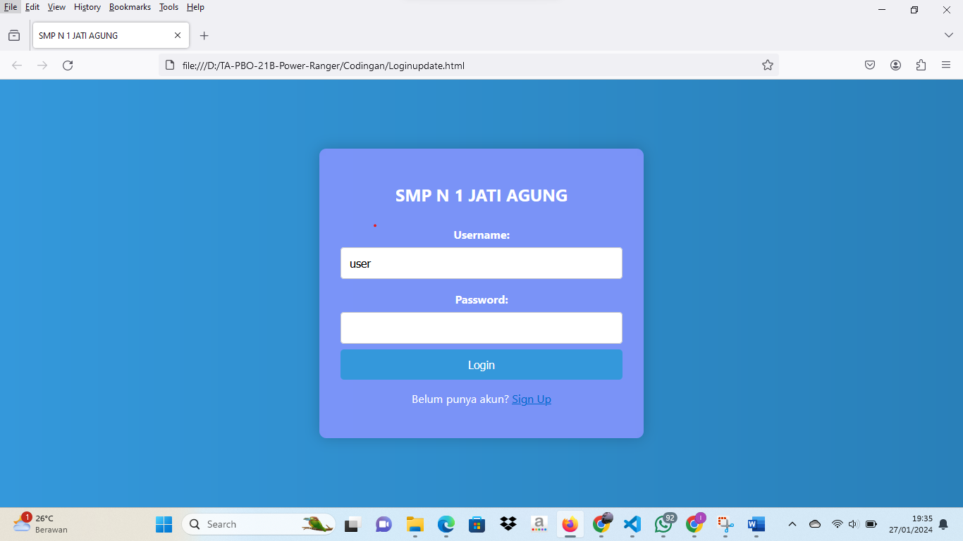**Tampilan Login SMP N 1 JATI AGUNG**

* Menggunakan HTML dan Java scrip background berwarna biru sesuai dengan warna sekolahan SMP
* Proses validasi menggunakan tampilan yang sesuai keinginan seperti :  
  Username : “User” Dan Password “123”
* Menambahkan menu “Sign Up” pada saat login